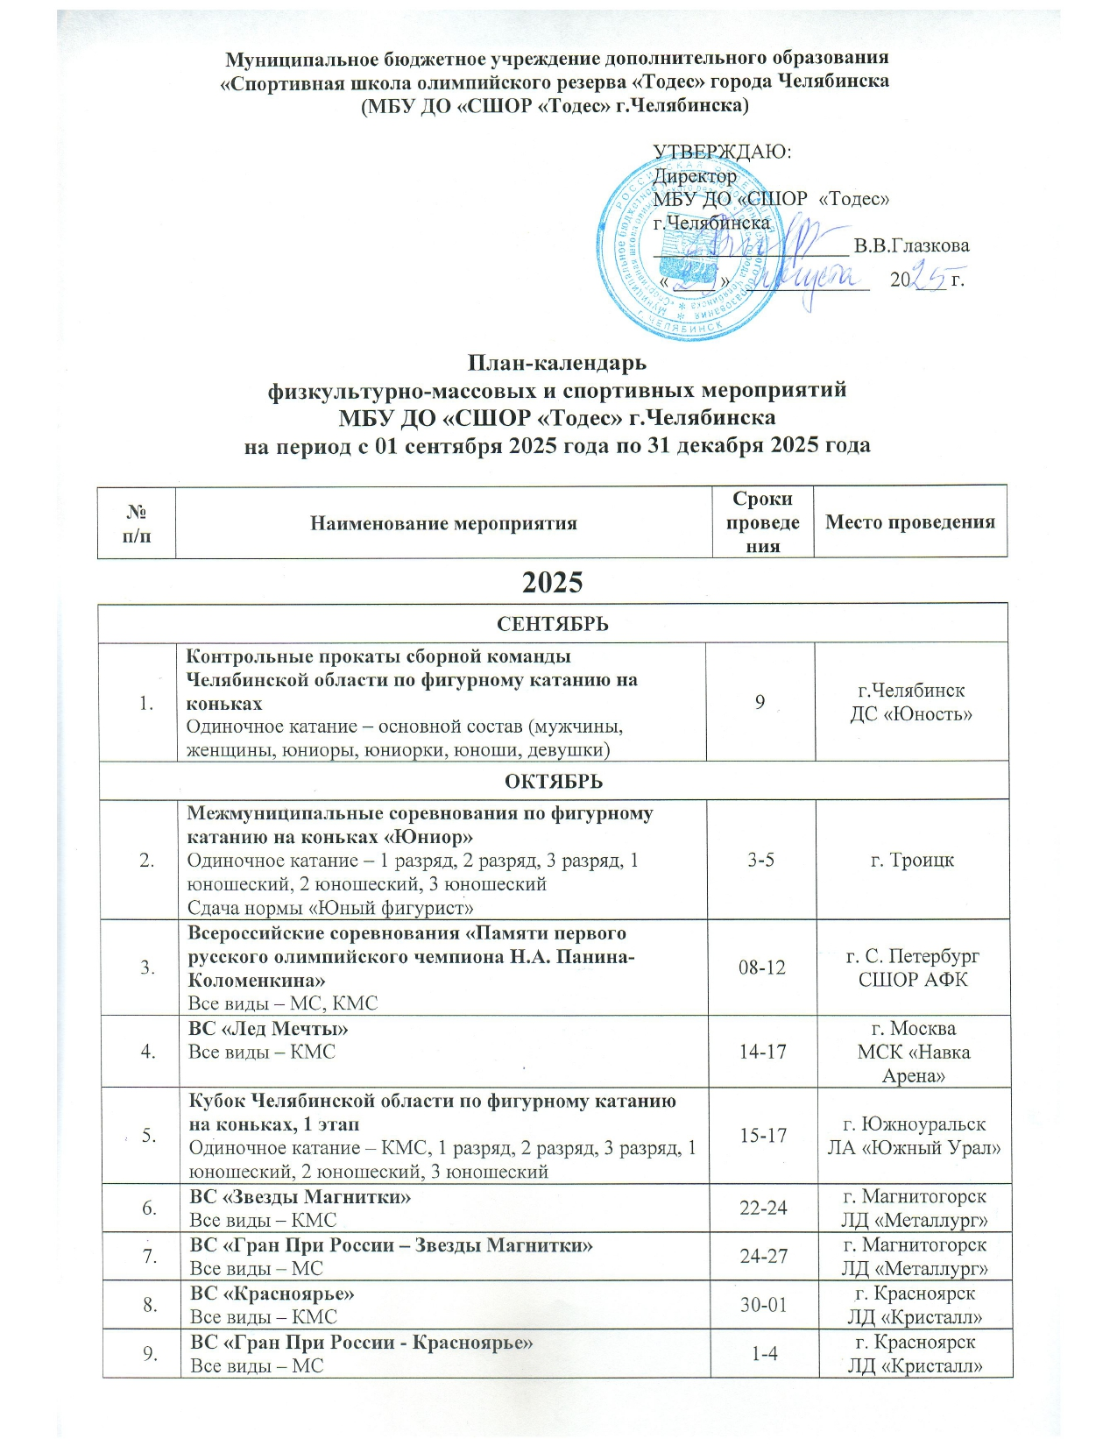

НОЯБРЬ
 | Межмуниципальные соревнования по фигурному катанию на коньках «Южный Урал»  Одиночное катание - 1 разряд, 2 разряд, 3 разряд, 1  юношеский, 2 юношеский, 3 юношеский  Сдача нормы «Юный фигурист» | 2-4 |  | г. Южноуральск ЛА «Южный Урал»
 | ВС «Идель-2024 памяти ЗТР Г.С. Тарасова»  Все виды – КМС | 05-07 |  | г. Казань  ДС
 | ВС «Гран При России - Идель-2025»  Одиночное и парное катание – МС | 07-10 |  | г. Казань  ДС
 | Всероссийские соревнования «Владимир-летопись России»  Одиночное катание – 1 разряд | 07-09 |  | г. Владимир
 | Кубок Челябинской области по фигурному катанию на коньках, 2 этап  Одиночное катание – КМС, 1 разряд, 2 разряд, 3 разряд, 1  юношеский, 2 юношеский, 3 юношеский | 10-12 |  | г. Златоуст  ФОК «Таганай»
 | ВС «Мемориал А.Г. Горшкова»  Все виды – КМС | 11-14 |  | г. Москва  СК «Мечта»
 | ВС «Гран При России – Золотой конек Москвы»  Одиночное катание, танцы на льду – МС | 14-17 |  | г. Москва  ЦСКА Арена
 | Первенство МБУ ДО СШОР Тодес г. Челябинска  Одиночное катание – КМС, 1 разряд, 2 разряд, 3 разряд, 1  юношеский, 2 юношеский, 3 юношеский  Сдача нормы «Юный фигурист» | 15-17 |  | г. Челябинск  ДС «Юность»
 | ВС «Сердце Сибири»  Все виды – КМС | 19-21 |  | г. Омск ЛА «G-Drive Арена»
 | ВС «Гран При России – Сердце Сибири»  Все виды – МС | 21-24 |  | г. Омск ЛА «G-Drive Арена»
 | Всероссийские соревнования «Тюменский меридиан»  Одиночное катание – МС, КМС, 1 разряд | 25-27 |  | г. Тюмень,  СШ «Прибой»
 | Всероссийские соревнования «Енисейская симфония»  Одиночное катание – МС, КМС, 1 разряд | 27-29 |  | г. Красноярск  ЛД «Кристалл»
ДЕКАБРЬ
 | Кубок Челябинской области по фигурному катанию на коньках, 3 этап  Одиночное катание – КМС, 1 разряд, 2 разряд, 3 разряд, 1  юношеский, 2 юношеский, 3 юношеский |  | 2-4 | г. Челябинск  ДС «Юность»
 | Всероссийские соревнования «Южное сияние»  Одиночное и парное катание – МС, КМС, 1 разряд |  | 02-04 | ФТ «Сириус»,  ДС «Большой»
 | Командный турнир «Кубок Первого канала» среди юниоров  Все виды – КМС |  | 05-07 | г. Калуга
 | Всероссийские соревнования «Мордовские узоры»  Одиночное катание – МС, КМС, 1 разряд |  | 04-06 | г. Саранск
 | Всероссийские соревнования «Жигули»  Одиночное катание, танцы на льду – МС, КМС, 1 разряд |  | 06-09 | г. Тольятти, Самарская обл.
 | Кубок Челябинской области по фигурному катанию на коньках, финал  Одиночное катание – КМС, 1 разряд, 2 разряд, 3 разряд, 1  юношеский, 2 юношеский, 3 юношеский |  | 10-12 | г. Южноуральск ЛА “Южный Урал”
 | Чемпионат России 2026  Все виды – МС |  | 17-22 | г. С. Петербург  ДС «Юбилейный»

План – календарь
физкультурно-массовых и спортивных мероприятий
МБУ ДО «СШОР «Тодес» г.Челябинска
по синхронному катанию на коньках
на период с 01 сентября 2025 года по 31 декабря 2025 года

№  п/п | Наименование мероприятия | Сроки проведения | Место  проведения
2025
НОЯБРЬ
 | Всероссийские соревнования «Кубок Урала» памяти В.Б. Шестернина»  КМС, 1 разряд | 07-09 | г. Екатеринбург
 | Всероссийские соревнования «Кубок Поволжья»  МС, КМС, 1 разряд | 21-24 | г. Тольятти
ДЕКАБРЬ
 | Всероссийские соревнования «Кубок Мечты»  МС, КМС, 1 разряд | 04-07 | г. Москва  ЛД «Мечта»
 | I Этап Кубка России  МС | 11-14 | г. Самара
 | Всероссийские соревнования «Самарочка»  КМС, 1 разряд | 11-14 | г. Самара

Примечание
- Администрация МБУ ДО «СШОР «Тодес» г.Челябинска оставляет за собой право вносить изменения в План-календарь физкультурно-массовых и спортивных мероприятий.

